Związek Miast Polskich  Informacja prasowa  16 czerwca 2020 r. | 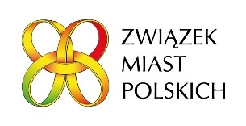

O finansach na Forum Rozwoju Lokalnego
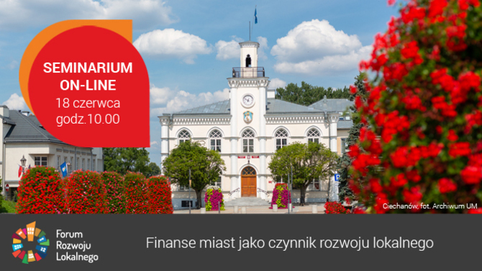

Zapraszamy do udziału w piątym seminarium online w ramach Forum Rozwoju Lokalnego, które odbędzie się 18 czerwca. Podczas tego otwartego seminarium, zorganizowanego przez Związek Miast Polskich, będziemy rozmawiać o możliwościach rozwoju lokalnego w trudnej sytuacji finansowej. Seminarium należy do cyklu „Uruchomienie endogennych potencjałów warunkiem rozwoju małych i średnich miast w Polsce”.
Podczas seminarium zastanowimy się m.in.:
- jakimi mechanizmami uruchamiać wewnętrzne potencjały małych i średnich miast w trudnej sytuacji finansowej,
- jak szukać oszczędności i minimalizować straty, aby utrzymać płynność finansową,
- jak zarządzać zadłużeniem,
- jak korzystać z tarczy antykryzysowej.
Pokażemy także ofertę instytucji finansowych adresowaną do miast, w tym nowe jej elementy, a także zapoznamy się z doświadczeniami miast – Ciechanowa, Wyszkowa, Olsztyna, Zduńskiej Woli i Sieradza - dotyczącymi między innymi pozytywnego wpływu uporządkowania gospodarki nieruchomościami czy wsparcia lokalnego biznesu na budżety miast.
Zapraszamy do oglądania transmisji online z seminarium na profilu ZMP na Facebooku: https://www.facebook.com/ZwiazekMiastPolskich/posts/1421966694661644
Program seminarium - w załączeniu
Więcej o Forum Rozwoju Lokalnego (przypominam, że poprzednie edycje seminarium dotyczyły: mieszkalnictwa, cyfrowej transformacji, wewnętrznych potencjałów rozwoju gospodarczego, demografii) - TUTAJ znajdują się m.in. wszystkie materiały dotyczące poprzednich seminariów.

Kontakt: Joanna Proniewicz, rzecznik prasowy ZMP, tel.: 601 312 741, mail: joanna.proniewicz@zmp.poznan.pl

